

ProjectAO - Wagenpark  
  
**Functioneel Ontwerp**

**VERTROUWELIJK**

**Versie 1.0**  
Auteur: ...  
Laatst gewijzigd op: ...

**Document**

|  |  |  |
| --- | --- | --- |
| **Versie** | **Datum** | **Beschrijving** |
| 1.0 | 18-5-2018 | De layout gemaakt van het functioneel ontwerp |
| 1.1 | 23-5-2018 | Een begin gemaakt aan de content in het ontwerp |
| 1.2 | 24-5-2018 | Verder gegaan met het maken het functioneel ontwerp |

**“***Vergeet nooit het versienummer van het FO op te nemen in het document. Zo zijn alle partijen bij latere versies op de hoogte van het feit dat er wijzigingen hebben plaatsgevonden in het document ten opzichte van de oorspronkelijke versie van het FO.***”Inhoud**

Inleiding 5

Doelgroep 5

Doelen 5

Achtergrond 5

Doelstellingen 5

Over dit document 5

Functionaliteit per Pagina 5

Welkom pagina 5

Inlogpagina 6

Wachtwoord vergeten 7

Overzicht facatures 7

Openstaande Kwesties 8

# Inleiding

In dit document worden de functionaliteiten van de website voor het project wagenpark beschreven. Alle te ontwikkelen functionaliteiten komen in dit document te staan. In dit document staan ook verschillende voorbeelden over hoe de site eruit komt te zien. Dit is gedaan met wireframes.

# Doelgroep & Doelen

Het project wagenpark is begonnen voor ROCit met het doel om er voor te zorgen dat ROCit gemakkelijker , sneller en efficiënter de gegevens van he wagenpark kan bijhouden.

# Achtergrond

ROCit wil een database-applicatie die op het web moet staan. De database-applicatie moet de gegevens van het wagenpark bijhouden. De reden dat er een database-applicatie moet worden gemaakt is omdat de gegevens van het wagenpark op het moment worden bijgehouden met een Excel sheet. Dankzij de groei van het bedrijf en de tijdsbesparing is de keuze voor het bijhouden van de gegevens met een database-applicatie een noodzaak geworden.

# Doelstellingen

Het doel van dit project is om een intuïtief en gebruiksvriendelijke applicatie te maken die ervoor zorgt dat het werk van ROCit gemakkelijker en sneller kan worden gedaan. Uiteraard gaan wij er alles aan doen om aan alle Eisen te voldoen zoals beschreven in het plan van aanpak. Wij zullen ook de planning strak volgen om te zorgen dat het project tijdig en goed zal worden opgeleverd.

# Over dit document

Dit document is gemaakt voor de projectleider om meer duidelijkheid te creëren over de functionaliteiten van de site verder zijn er voorbeelden in dit document over hoe de site eruit gaat zien.

# 

# Functionaliteit per Pagina

## Welkom pagina

Als de Gebruiker naar de website gaat komt als eerst de welkomstpagina tevoorschijn. Via de welkomstpagina kan de gebruiker naar het inlogscherm. Op de welkomstpagina staat ook het telefoonnummer van ROCit voor mensen die vragen over ROCit hebben.

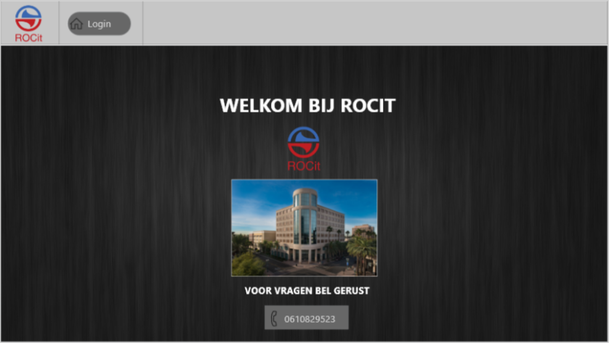

## Inlogpagina

Wanneer een gebruiker op inloggen klikt komt de inlogpagina tevoorschijn via de inlogpagina kunnen de gebruikers inloggen, registeren of als ze hun wachtwoord vergeten zijn een nieuw wachtwoord aanvragen.

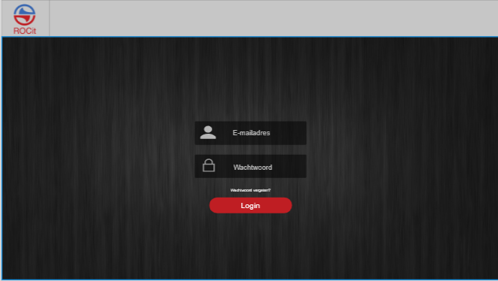

## Wachtwoord vergeten

Wanneer de Gebruiker klikt op wachtwoord vergeten komt het volgende scherm tevoorschijn hier kan de Gebruiker zijn email invullen. De gebruiker ontvangt hiernaar een mail met instructies om hun wachtwoord te resetten.

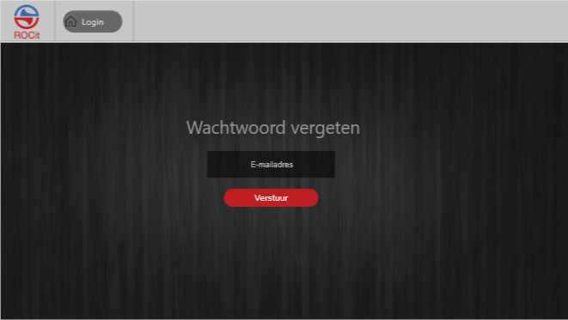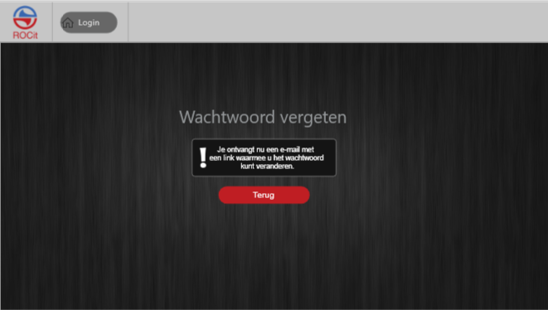

## 

## Overzicht vacatures

Op dit scherm kan de Gebruiker snel een overzicht zien van alle vacatures.

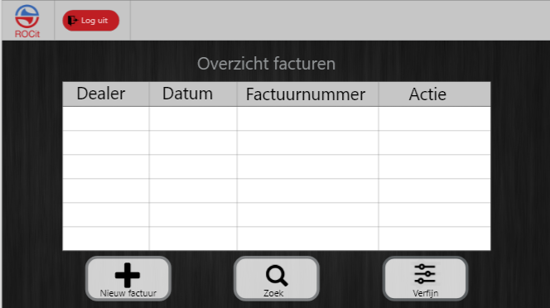

## Gebruiker aanmaken

Hier kun je een nieuwe gebruiker toevoegen, de gebruiker krijgt dan een e-mail waar hij/zij een wachtwoord kan verzinnen voor zijn/haar account.

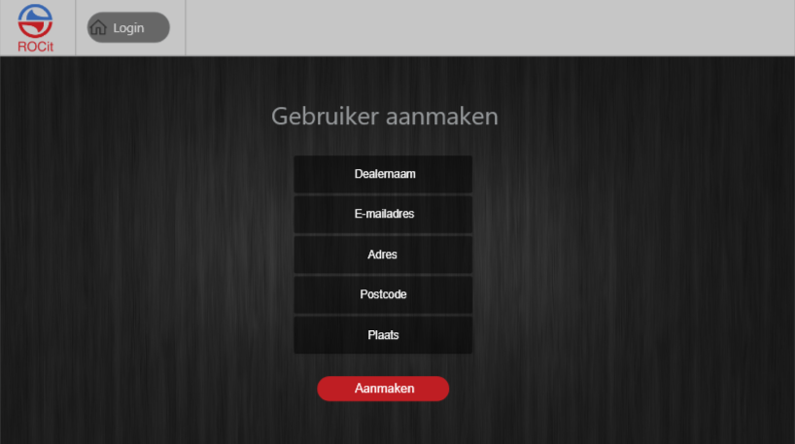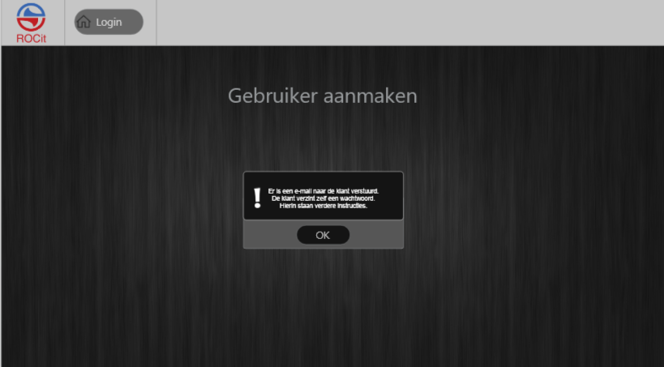

# Openstaande Kwesties

**“***Het schrijven van een eerste versie van het Functioneel Ontwerp zal altijd vragen oproepen. Een opdrachtgever kan bijvoorbeeld bedacht hebben dat hij een webshop wil ontwikkelen en levert daarvoor een aantal gegevens aan. Tijdens het ontwerpen van de wireframes kan de schrijver van het FO er bijvoorbeeld op stuiten dat hij niet weet hoe de opdrachtgever de artikelen gaat verzenden, welke kosten daarvoor gehanteerd moeten worden, en op welke manier(en) klanten bij voorkeur kunnen betalen?  
  
Verzamel daarom alle openstaande kwesties in een apart hoofdstuk en vermeld erbij voor welke partij(en) de betreffende kwesties zijn. Zo wordt voorkomen dat de partijen de openstaande kwesties zelf uit het document moeten filteren.  
  
De opdrachtgever kan naar aanleiding van het FO met nieuwe wensen of vragen komen. Het kan daarom handig zijn om ook een hoofdstuk met Beantwoorde kwesties op te nemen in het FO.***”**

# 